Diego Pinto Sampedro

Pinto.sam.diego@gmail.com

Descripción breve

Memoria desarrollada para realizar la página de un ecomerce de una tienda de alimentación para favorecer una dieta saludable

Memoria Proyecto Fin de MaSter Desarrollo Web

**Índice**

Introducción…………………………………………………………………………………………………………………………….02.pag

Html y CS ……………………………………………………………………………………………………………………………..03.pag

Angular ……………………………………………………………………………………………………………………………..04-06.pag

Desarrollo Menús…………………………………………………………………………………………………………………….07.pag

Base de datos …………………………………………………………………………………………………………………………08.pag

Futuras Mejoras………………………………………………………………………………………………………………………09.pag

Biografía ………………………………………………………………………………………………………………………………….10.pag

**Introducción. -**

El fin del proyecto a realizar es una página de un ecomerce de un supermercado para la obtención del título del master Full stack Developer.

La página sé desarrollará con el objetivo de la digitalización de un pequeño supermercado de barrio para para poder aumentar sus ventas, llegando a más clientes y donde ofrecerá menús para fomentar dietas saludables, basándose en el consumo de calorías.

El proposito de la página es aumentar el número de ventas de la tienda realizando ofertas en los productos y aprovechando la temática de una dieta sana para aumentar el número de productos vendidos.

las bases de datos de los clientes para el login, los productos y los menús con MongoDB y la parte de la venta, es decir el carro, utilizare el Framework de Angular.

En caso de que el usuario no tenga cuenta se creara en la página de inicio un botón para que rellenando un formulario pueda darse de alta.

Además, como se indica anteriormente y para fomentar la comida saludable se creará una pestaña en la página de inicio donde el usuario podrá ver las recetas de los menús saludables, en un futuro se añadirá un link con los videos de las recetas para facilitar al cliente la realización de la misma, también se indicará un numero de pack para que el usuario pueda seleccionarlo y no se olvide de ningún ingrediente.

**HTML y CSS. -**

Para la visualización Front End voy a utilizar HTML5 y CSS3. Para la ubicación del titulo y de los iconos, que utilizo como links, utilizo el posicionamiento relativo para aprovechar el máximo la pantalla y para también adaptar el proyecto a cualquier tipo de dispositivo.

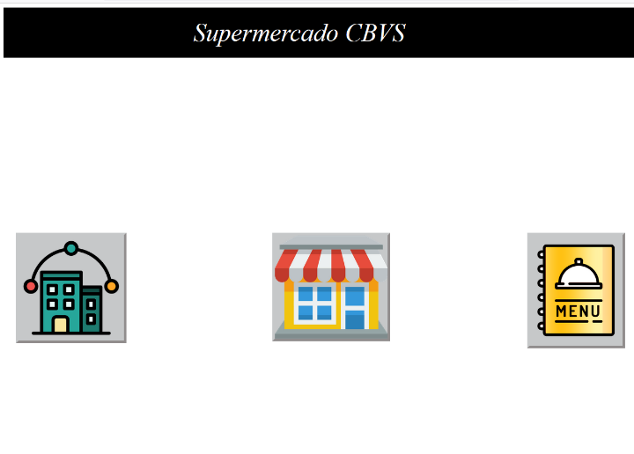He creado tres secciones, las cuales están en construcción:

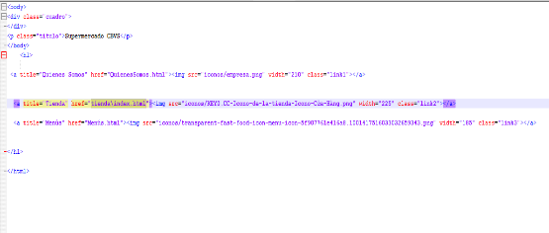

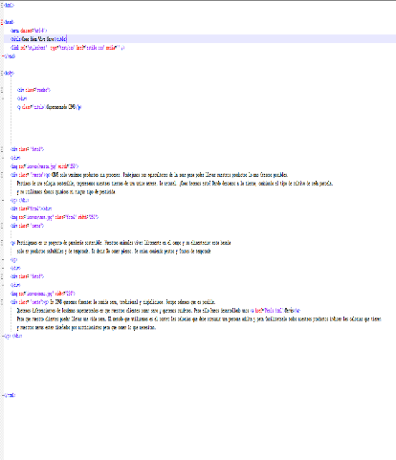**Primera sección** **“Quienes somos”** donde se pondrá información de la empresa. Que es lo que diferencia esta página de ecomerce del resto y donde se destacara que este supermercado apoya la agricultura y ganadería sostenible.

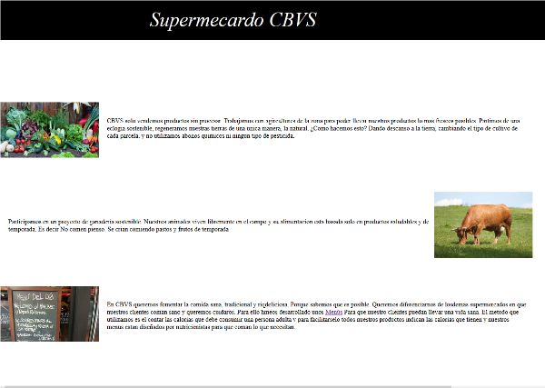

**Angular.-**

**Segunda sección** **Tienda** nos mandara a una cuarta página donde está la app desarrollada en Angular. Aquí esta desarrollada la app de la tienda para realizar nuestros pedidos. Agilizar el pedido hay dos cuadros donde pondremos el nombre, los apellidos y la dirección y a travies de un Javascript lanzara un mensaje confirmando el pedido

La aplicación mostrara el nombre del producto y mediante un botón dejara añadirlo al carrito. Una que la compra esté terminada el usuario podrá aceptar para encargar el envió. Aplicación se desarrollara en typescript y el modelo lo basare en el ecomerce que aparece en la pagina oficial de Angular. Personificando los colores usando la página https://material.angular.io/components/categories y utilizando las https://fonts.googleapis.com/icon?family=Material+Icons

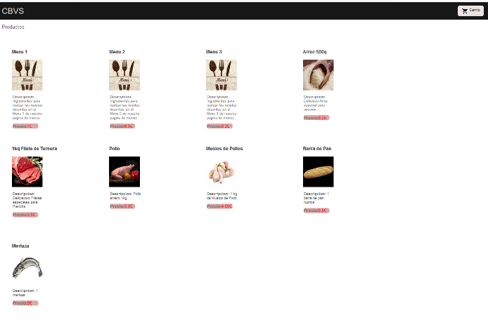

En la página principal podremos donde agregar los productos al carrito, para dejar el precio he puesto los numero en rojo oscuro con un fondo de rojo más claro. Cuando pulsamos sobre el nombre del producto nos abre la siguiente página:

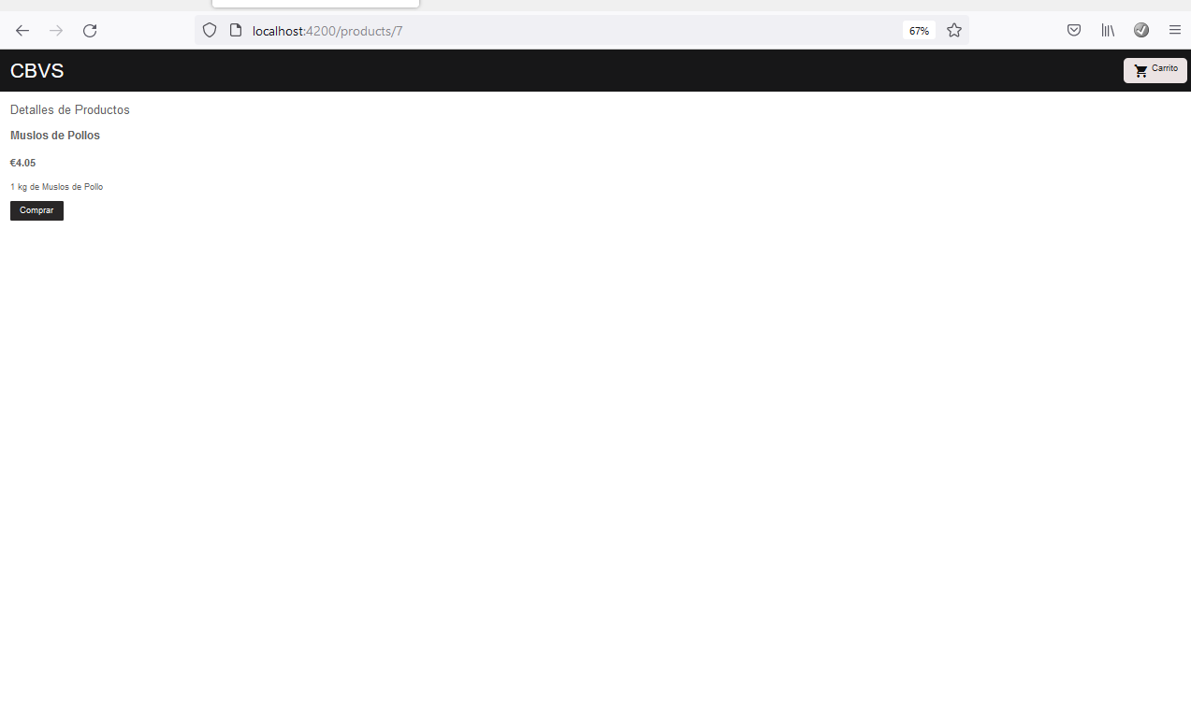

Aquí aparecera una filla con el detalle del producto, en un futuro se agregaran imágenes del producto y una ficha tecnica con las calorias del producto para poder realizar una dieta equilibrada. Tambien se avisara mediante iconos si puede ocasionar alguna alergia mediante iconos de colores.

Cuando pulsamo el boton de comprar mediante un JS aparecera un mensaje”el producto se ha añadido al carrito

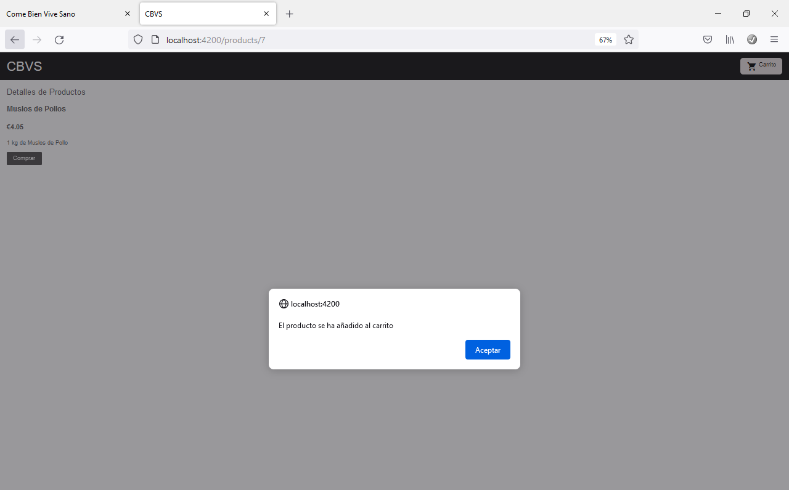

El producto es añadido al carrito y mediante un link con la imagen de un carrito sobre un botón diseñado en css podremos ir al carrito para confirmar la compra. Si pulsamos sobre el CBVS a través de la instrucción <base href="/" /> podremos ir a la página principal del carrito para seguir con nuestra compra.

En el archivo app.module.ts es donde esta todas las clases puestas y los enrutamientos para que la aplicación funcione. He utilizado el servicio HttpClient, es un método REST para realizar las llamadas y obtener el resultado del carrito

La página del carrito muestra los productos añadidos un link llamado Precio de Envió para seleccionar el tipo de envió. La cesta de los productos añadidos. Un total con el total de la compra.

Debajo Aparece un formulario para rellenar el nombre apellidos y dirección y cuando se pulsa el botón comprar mandara un mensaje de su producto se ha enviado y borrara los datos del carrito.

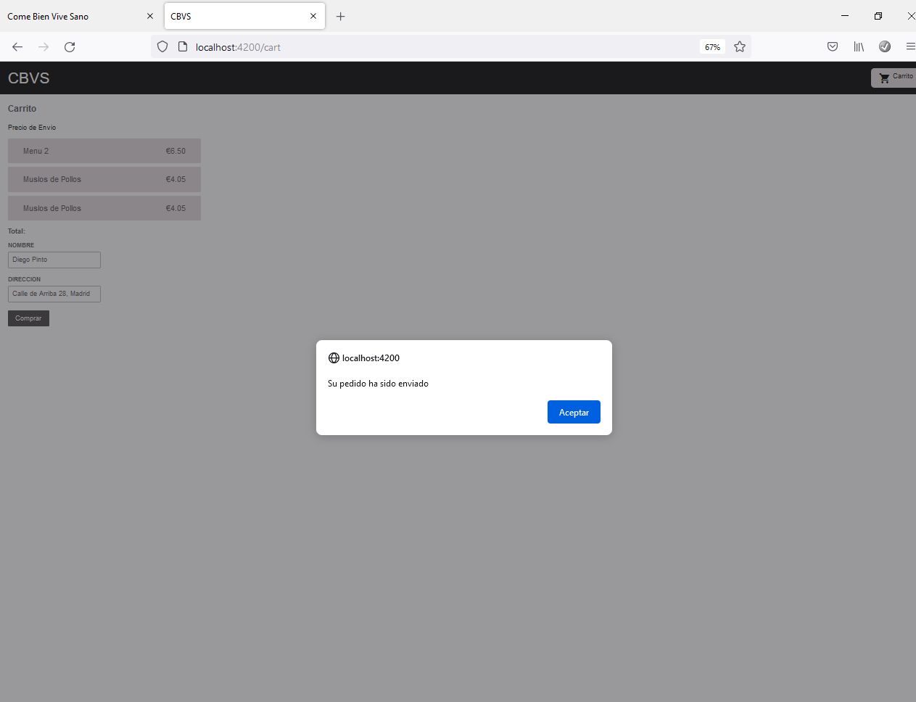

**Página de tipos de Envió**

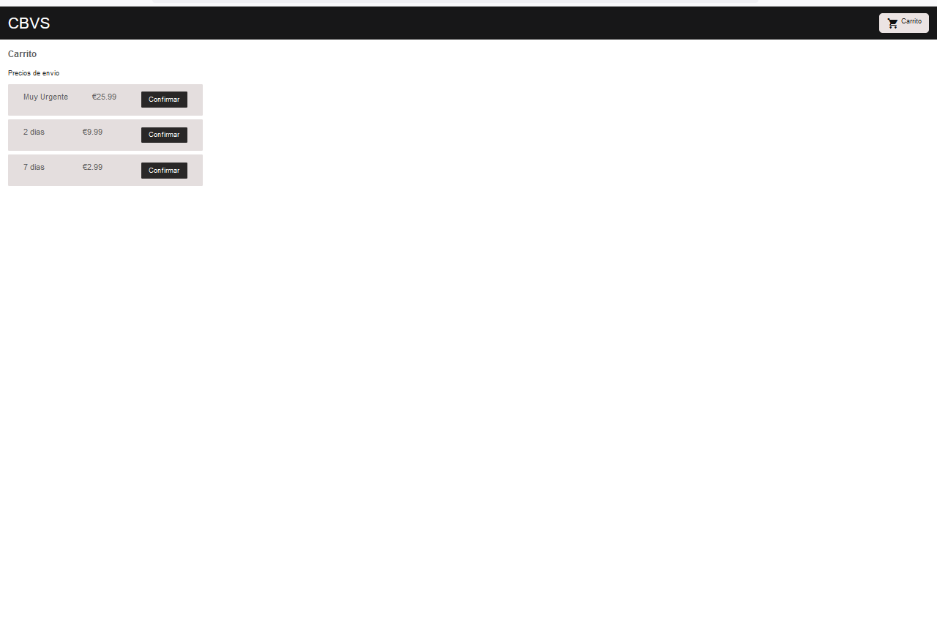

Para poder diseñar la aplicación he tenido que dividir el proyecto en 5 componentes: lista producto, detalle producto, barra superior, carro y venta de productos

**Tercera sección Menús.** Ubicare los Menús con las recetas y los links de las recetas para poder realizarlas. Al tener más elementos se ha combinado el posicionamiento absoluto y el relativo para presentar de una forma vistosa los elementos de la página al usuario.

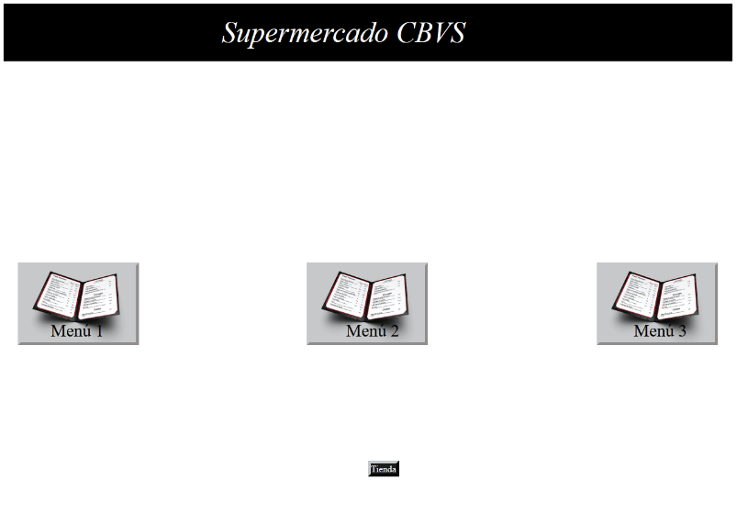

A través de Css he creado un botón que te lleva al pagina de la tienda paracomprar los menus directamente u otros ingredientes.

Cuando nos metemos en una de las recetas la página mostrara la receta del primer plato y mediante un botón podremos ir a la siguiente receta o a la página principal.

Para resaltar los paso para la receta he utilizado he puesto unas etiquetas a class a <p> para dar un formato vistoso y que facilite la lectura al usuario

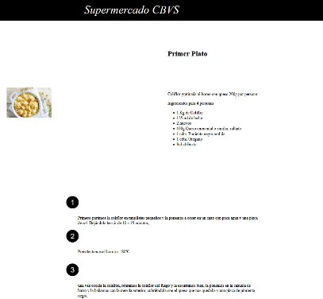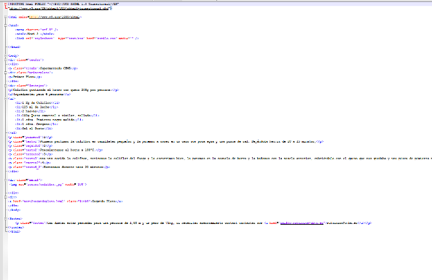

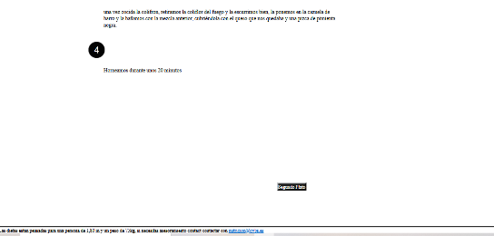

**Bases de datos. –**

Las bases de datos de los productos que se van a vender en el e-comerce se han realizado en MongoDB. Se ha realizado para los productos una tabla que contiene los elementos: Producto, descripcion, precio y cantidad.

Para la realización interacción de la base de datos con la aplicación utilizo el MEAN creo un archivo server.js donde realizo la configuración del servidor mongoose.

Primero he instalado los módulos de express mediante el comando npm –install –save express body-parser. Realizo la configuración del archivo server.js para la conexión de la base de datos.

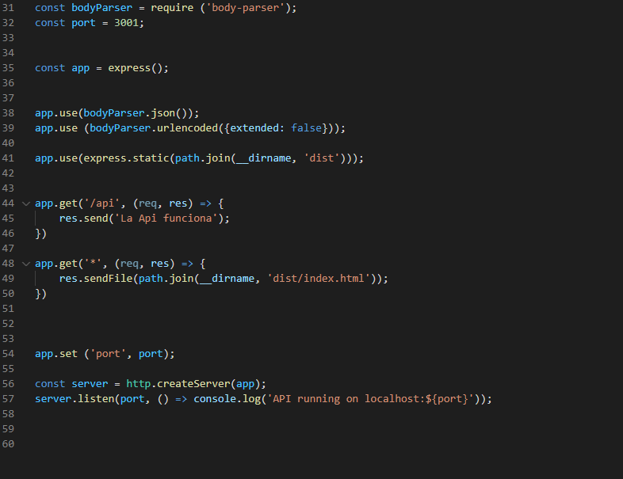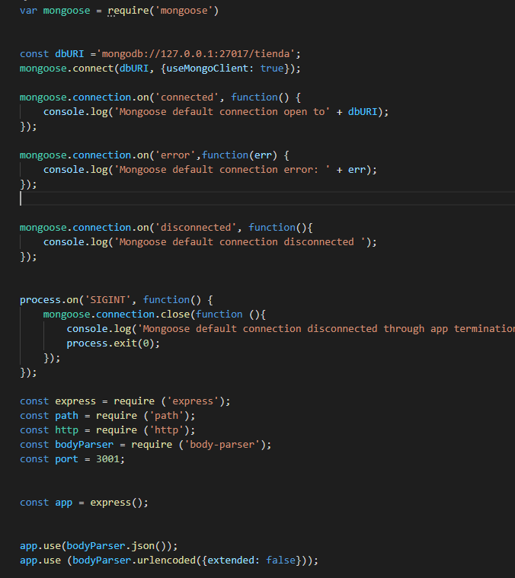

Para la conexión con la Base de datos instalo la Librerias con el comando npm install –save mongoose y se podrá ejecutar la aplicación con el comando node server.js

**Futuras Mejoras.-**

Como mejoras para futuras versiones de la página se incluirá una selección de pago en efectivo o tarjeta.

Se incluirá un total de la compra para la revisión por parte del usuario de los productos comprados.

Se creará un login para que los usuarios se puedan dar de alta y asi tener un histórico de sus últimas compras y poder también hacer descuentos en las compras por fidelidad y no tener que poner su datos en cada compra.

Otra de las mejoras que se propone es aumentar el número de recetas e incluir videos de la realización de las mismas para facilitar al usuario la realización de las recetas.

En este apartado además de buscar una alimentación sana también se prevé poner recetas basándose en platos regionales y para llamar más al público dependiendo de la época del año fomentar el consumo de alimentos de temporada.

Como mejora en la base de datos se pondrá un aviso cuando no quede el producto y así que el cliente no tenga que esperar a la reposición y pueda seleccionar un producto alternativo. Para ello en las recetas también se incluirá más información y se pondrán productos alternativos para prestar un mejor servicio

**Biografia.-**

El gran Libro de Angular autor Miguel Boada Oriols y Juan Antonio Gómez Gutierrez

La página web <https://angular.io/>

Para el diseño de la pagina he utilizado <https://material.angular.io/components/categories>

Para actualizaciones de código en la ultima versión de AngularCli <https://stackoverflow.com/>

La visualización de los videos en youtube <https://www.youtube.com/watch?v=yOI4j8ZUH-o> y <https://www.youtube.com/watch?v=V_FYWJiy4G8&list=PLmeYBXOJNBvEJygLhNB1SXSZXHfpwa6SQ&index=11>

Para la ayuda de Css <https://desarrolloweb.com/manuales/css3.html#:~:text=El%20Manual%20de%20CSS%203,de%20una%20manera%20m%C3%A1s%20avanzada>

Para html <https://www.freecodecamp.org/espanol/>